国際ロータリー第2560地区
新津中央ロータリークラブ週報
2019年1月 第2例会（第1362号） 例会場 割烹一楽

2018－2019年度 国際ロータリーテーマ BE THE INSPIRATION（インスピレーションになろう）
2018－2019年度 第2560地区テーマ 自らのロータリーストーリーを作りましょう
2018－2019年度 新津中央RCテーマ 例会・クラブ行事に参加しよう

●点鐘 新津中央RC会長 齋藤 嘉昭

●ソング ソングリーダー
我らの生業

●握手タイム

●お客様紹介
ゲスト いらっしゃいません
ビジター いらっしゃいません

●会長挨拶 新津中央RC会長 齋藤 嘉昭
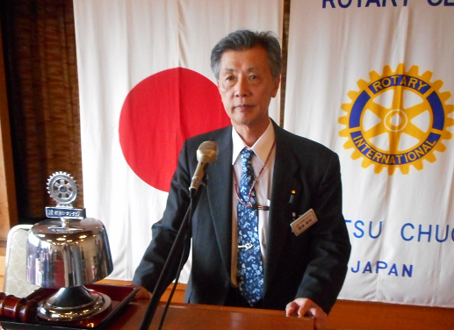

（要旨）
今年は雪の少ない１月ですね。先日栃尾に嫁にいった娘にも聞いたのですが、今年は豪雪で有名な栃尾も２０センチ程度の雪で例年に比べてとても少ないようです。ただ、除雪で生計を立てている方も結構おられて、小雪を素直に喜べないというか、安易に話題にできない複雑な部分もあるようです。

●卓上花紹介 川名 一弘
花 名／シクラメン サクラソウ科
原 産 地／ペルシャ
生 産 地／西蒲区 曽根
花 言 葉／思いやり、はにかみ

●幹事報告
・国際協議会報告・第２回地区運営会議のご案内 ２月９日（土）
・第２回ロータリー財団セミナー・資金管理セミナー開催のご案内 ２月１６日（土）
・十日町北ＲＣ創立５０周年記念式典のご案内 ５月１８日（土）
以上3点が届いております。

●委員会報告 ございません

●お客様挨拶 ございません

●本日のプログラム
担当 青少年奉仕委員会
委員長 草野 満君
趣味のゴルフについて卓話をしていただきました。
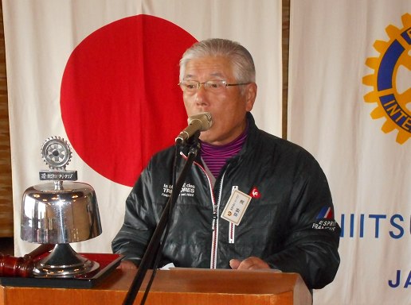

●出席報告
前回の訂正 訂正ございません。
本日の出席 会員30名中 19名出席で
63.34％でした

●ボックス紹介
ニコニコボックス
◇草野君、本日の卓話ありがとうございました。草野式ゴルフ理論、新ルールの説明、とても分かりやすかったです。今シーズンもゴルフを楽しみたいと思います。
会長 齋藤 嘉昭 幹事 井浦 行重 本日の合計 2,000円
（累計109,500円）

米山ボックス
◇草野さん、今年もゴルフおやじでいてください。
渡邉 嘉子
本日の合計 1,000円
コインボックス 0円
(累計 35,440円）

財団ボックス
◇すみません、都合により早退します。
風間 啓一郎
本日の合計 1,000円
コインボックス 0円
（累計 43,475円）

●点鐘 新津中央RC会長 齋藤嘉昭

☆★☆★☆★☆★☆★☆★☆★☆★☆★☆★
国際ロータリー第2560地区 新津中央ロータリークラブ
創設 1978年10月2日
事務局 新潟県新潟市秋葉区新津本町3丁目1番7号
新津商工会議所内
TEL0250-22-0121 FAX0250-25-2332
例会場 新潟県新潟市秋葉区新津本町2丁目7番10号
割烹 一楽 TEL 0250-22-3155
例会日 毎週火曜日 12：30開始 13：30終了
会長 齋藤嘉昭 幹事 井浦行重
SAA 諸橋敏松 副SAA 渡邊嘉子
クラブ会報 髙橋健朗 坂爪慶
☆★☆★☆★☆★☆★☆★☆★☆★☆★☆★

